1. 产品介绍

1.1 产品概述
O3广泛用于水消毒、食品加工净化、食品贮藏保鲜、医疗卫生和家庭消毒净化等方面，在臭氧应用中，一定浓度的臭氧是保证消毒效果、节约能源和防止污染的重要参数。但是如果环境中的臭氧浓度过高会对人体产生危害，因此有效监测臭氧的浓度是非常有必要的。
该变送器采用电化学技术进行O3浓度测量，反应迅速灵敏，该变送器广泛用于空气质量检测、智能家居等需要进行O3检测的场合。模拟量信号输出，4-20mA、0-10V、0-5V可选。设备10-30V宽压供电，外壳防护等级高，能适应现场各种恶劣条件。

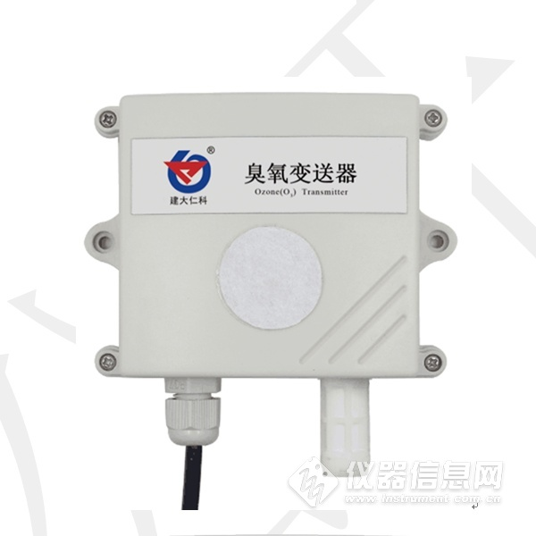

1.2 功能特点
■采用美国进口高灵敏度的气体检测探头，并且使用高性能信号采集电路，能精确测量PPM级O3浓度，信号稳定，准确度高。
■4-20mA、0-10V、0-5V多种模拟量信号输出可选。
■产品采用壁挂式防水壳，安装方便，防护等级高。

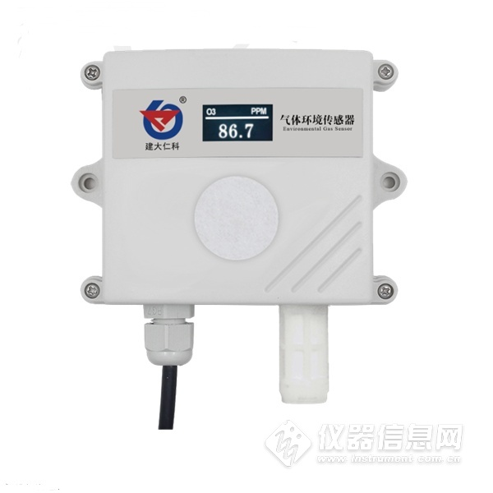

1.3 主要技术指标
供电电源 | 10~30V DC
平均功耗 | 0.12W
输出信号 | 4-20mA、0-10V、0-5V
臭氧测量范围 | 0~10.00ppm、0~100ppm
工作温度 | -10℃～55℃
工作湿度 | 15%RH-90％RH（无凝结）
工作压力 | 91~111Kpa
数据更新时间 | 1s
重复性 | ≤2%
稳定性 | ≤7%信号值/年
响应时间 | ≤35S
预热时间 | ≥5分钟
分辨率 | 量程0~10ppm：0.01ppm
 | 量程0~100ppm：0.1ppm
精度 | ±6%FS
零点漂移 | 量程0~10ppm：≤±1ppm
 | 量程0~100ppm：≤±5ppm
以上所有规格参数均在环境条件：温度20℃、相对湿度50%RH、1个大气压，待测气体浓度最大不超过传感器量程的环境下测得。
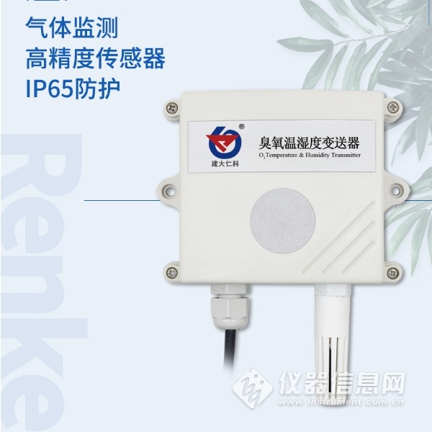
1.4 产品选型
RS- |  |  |  |  | 公司代号
 | O3- |  |  |  | 臭氧变送传感器
 |  | I20- |  |  | 4~20mA电流输出
 |  | V05- |  |  | 0~5V电压输出
 |  | V10- |  |  | 0~10V电压输出
 |  |  | 2- |  | 壁挂王字壳
 |  |  | OLED- |  | 壁挂王字壳带  OLED显示
 |  |  |  | 10P | 量程0~10ppm
 |  |  |  | 100P | 量程0~100ppm
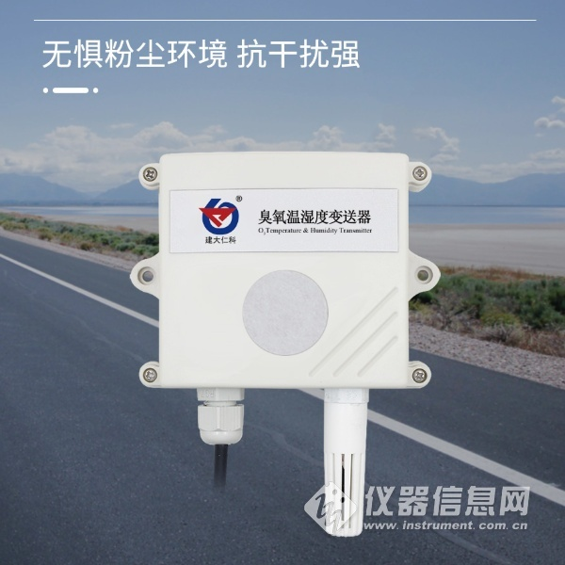​
2. 设备安装说明
2.1 设备安装前检查
设备清单：
■臭氧变送器设备1台
■自攻螺丝（2个）、膨胀塞（2个）
■合格证、保修卡、接线说明等

